

**Об утверждении схем и порядка перевозки в общеобразовательные школы детей, проживающих в отдаленных населенных пунктах Бурабайского района**

Постановление акимата Бурабайского района Акмолинской области от 16 ноября 2018 года № а-11/441. Зарегистрировано Департаментом юстиции Акмолинской области 28 ноября 2018 года № 6869.

      В соответствии с подпунктом 3-1) пункта 3 статьи 14 Закона Республики Казахстан от 4 июля 2003 года "Об автомобильном транспорте", акимат Бурабайского района ПОСТАНОВЛЯЕТ:

      1. Утвердить схемы перевозки в общеобразовательные школы детей, проживающих в отдаленных населенных пунктах Бурабайского района, согласно приложениям 1, 2, 3, 4, 5, 6, 7, 8, 9, 10, 11, 12, 13, 14, 15, 16, 17, 18 к настоящему постановлению.

      2. Утвердить прилагаемый порядок перевозки в общеобразовательные школы детей, проживающих в отдаленных населенных пунктах Бурабайского района, согласно приложению 19 к настоящему постановлению.

      3. Контроль за исполнением настоящего постановления возложить на заместителя акима Бурабайского района Нурпанову М.Б.

      4. Настоящее постановление вступает в силу со дня государственной регистрации в Департаменте юстиции Акмолинской области и вводится в действие со дня официального опубликования.

|  |  |
| --- | --- |
| *Аким Бурабайского района* | *К.Караулов* |

|  |  |
| --- | --- |
|  | Приложение 1 к постановлению акимата Бурабайского района от 16 ноября 2018 года № а-11/441 |

**Схема перевозки в комунальное государственное учреждение "Общеобразовательная школа имени Героя Советского Союза А.С. Куницы села Николаевка отдела образования по Бурабайскому району управления образования Акмолинской области" детей, проживающих в отдаленных населенных пунктах Бурабайского района**

      Сноска. Приложение 1 - в редакции постановления акимата Бурабайского района Акмолинской области от 25.07.2022 № а-7/253 (вводится в действие по истечении десяти календарных дней после дня его первого официального опубликования).

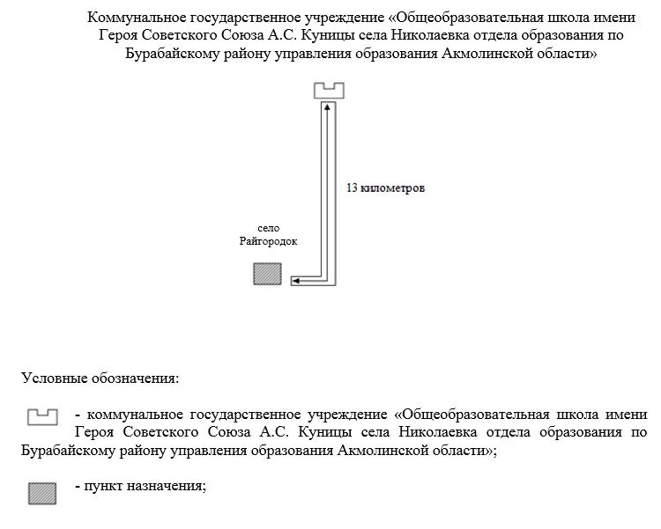

|  |  |
| --- | --- |
|  | Приложение 2 к постановлению акимата Бурабайского района от 16 ноября 2018 года № а-11/441 |

**Схема перевозки в коммунальное государственное учреждение "Общеобразовательная школа села Златополье отдела образования по Бурабайскому району управления образования Акмолинской области"**

      Сноска. Приложение 2 - в редакции постановления акимата Бурабайского района Акмолинской области от 25.07.2022 № а-7/253 (вводится в действие по истечении десяти календарных дней после дня его первого официального опубликования).

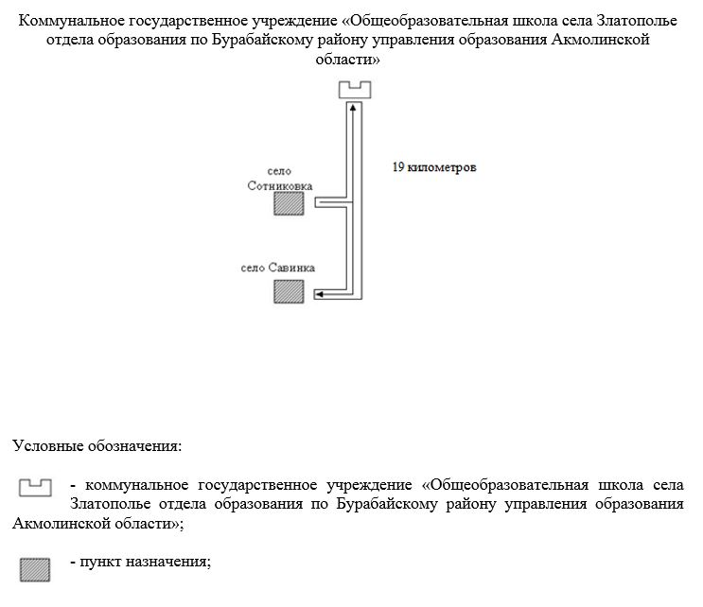

|  |  |
| --- | --- |
|  | Приложение 3 к постановлению акимата Бурабайского района от 16 ноября 2018 года № а-11/441 |

**Схема перевозки в коммунальное государственное учреждение "Основная средняя школа села Карабулак отдела образования по Бурабайскому району управления образования Акмолинской области" детей, проживающих в отдаленных населенных пунктах Бурабайского района**

      Сноска. Приложение 3 - в редакции постановления акимата Бурабайского района Акмолинской области от 25.07.2022 № а-7/253 (вводится в действие по истечении десяти календарных дней после дня его первого официального опубликования).

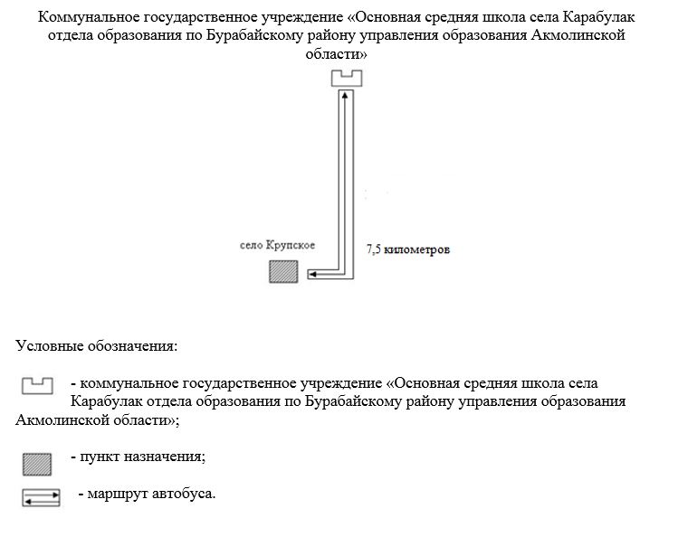

|  |  |
| --- | --- |
|  | Приложение 4 к постановлению акимата Бурабайского района от 16 ноября 2018 года № а-11/441 |

**Схема перевозки в коммунальное государственное учреждение "Общеобразовательная школа села Баянбай отдела образования по Бурабайскому району управления образования Акмолинской области"**

      Сноска. Приложение 4 - в редакции постановления акимата Бурабайского района Акмолинской области от 25.07.2022 № а-7/253 (вводится в действие по истечении десяти календарных дней после дня его первого официального опубликования).

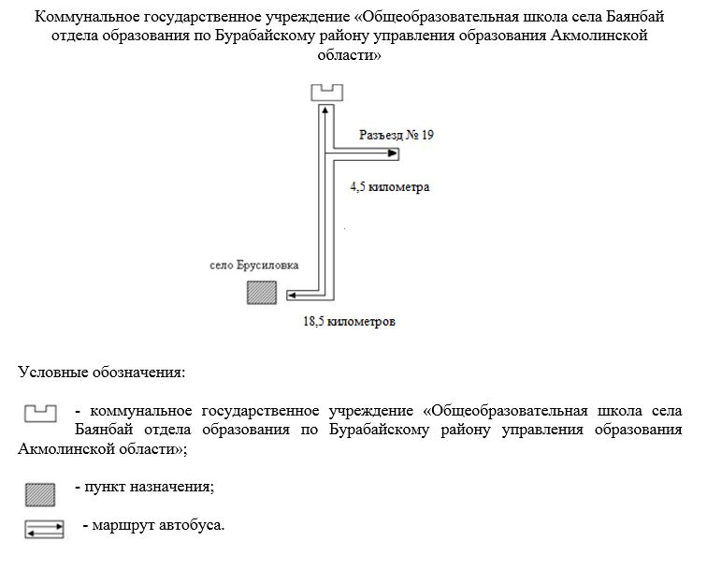

|  |  |
| --- | --- |
|  | Приложение 5 к постановлению акимата Бурабайского района от 16 ноября 2018 года № а-11/441 |

**Схема перевозки в коммунальное государственное учреждение "Общеобразовательная школа села Карашилик отдела образования по Бурабайскому району управления образования Акмолинской области" детей, проживающих в отдаленных населенных пунктах Бурабайского района**

      Сноска. Приложение 5 - в редакции постановления акимата Бурабайского района Акмолинской области от 25.07.2022 № а-7/253 (вводится в действие по истечении десяти календарных дней после дня его первого официального опубликования).

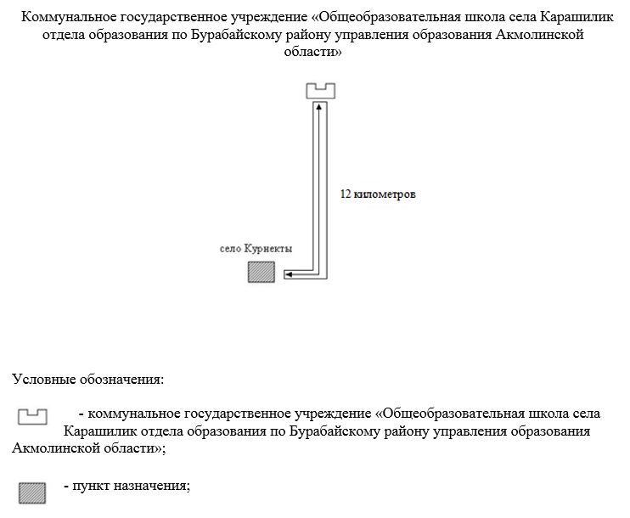

|  |  |
| --- | --- |
|  | Приложение 6 к постановлению акимата Бурабайского района от 16 ноября 2018 года № а-11/441 |

**Схема перевозки в коммунальное государственное учреждение "Школа-гимназия № 9 города Щучинск отдела образования по Бурабайскому району управления образования Акмолинской области" детей, проживающих в отдаленных населенных пунктах Бурабайского района**

      Сноска. Приложение 6 - в редакции постановления акимата Бурабайского района Акмолинской области от 25.07.2022 № а-7/253 (вводится в действие по истечении десяти календарных дней после дня его первого официального опубликования).

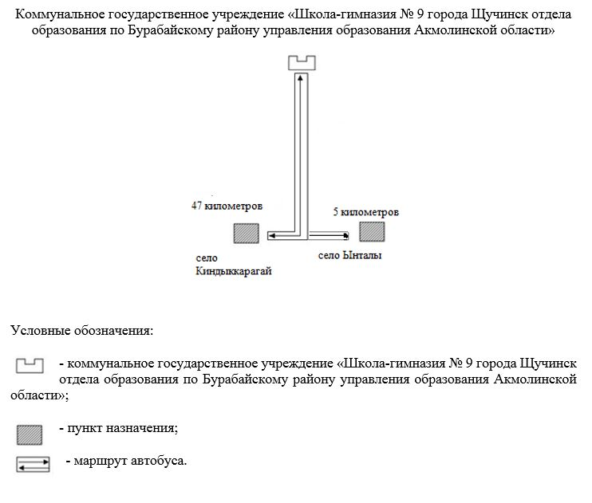

|  |  |
| --- | --- |
|  | Приложение 7 к постановлению акимата Бурабайского района от 16 ноября 2018 года № а-11/441 |

**Схема перевозки в коммунальное государственное учреждение "Школа-гимназия села Зеленый Бор отдела образования по Бурабайскому району управления образования Акмолинской области" детей, проживающих в отдаленных населенных пунктах Бурабайского района**

      Сноска. Приложение 7 - в редакции постановления акимата Бурабайского района Акмолинской области от 25.07.2022 № а-7/253 (вводится в действие по истечении десяти календарных дней после дня его первого официального опубликования).

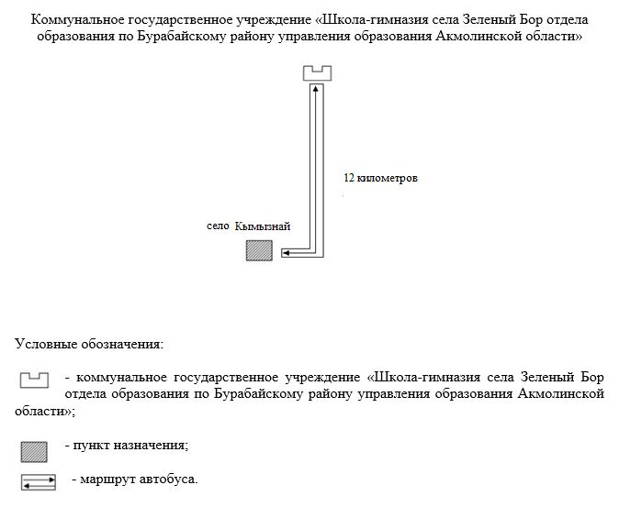

|  |  |
| --- | --- |
|  | Приложение 8 к постановлению акимата Бурабайского района от 16 ноября 2018 года № а-11/441 |

**Схема перевозки в коммунальное государственное учреждение "Школа-гимназия села Зеленый Бор отдела образования по Бурабайскому району управления образования Акмолинской области" детей, проживающих в отдаленных населенных пунктах Бурабайского района**

      Сноска. Приложение 8 - в редакции постановления акимата Бурабайского района Акмолинской области от 25.07.2022 № а-7/253 (вводится в действие по истечении десяти календарных дней после дня его первого официального опубликования).

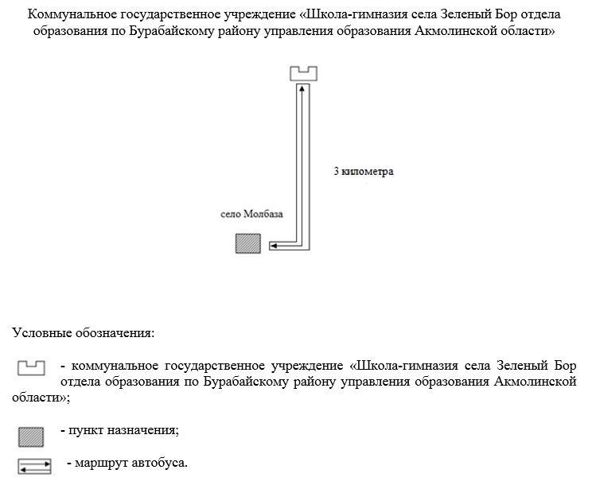

|  |  |
| --- | --- |
|  | Приложение 9 к постановлению акимата Бурабайского района от 16 ноября 2018 года № а-11/441 |

**Схема перевозки в коммунальное государственное учреждение "Общеобразовательная школа села Урумкай отдела образования по Бурабайскому району управления образования Акмолинской области" детей, проживающих в отдаленных населенных пунктах Бурабайского района**

      Сноска. Приложение 9 - в редакции постановления акимата Бурабайского района Акмолинской области от 25.07.2022 № а-7/253 (вводится в действие по истечении десяти календарных дней после дня его первого официального опубликования).

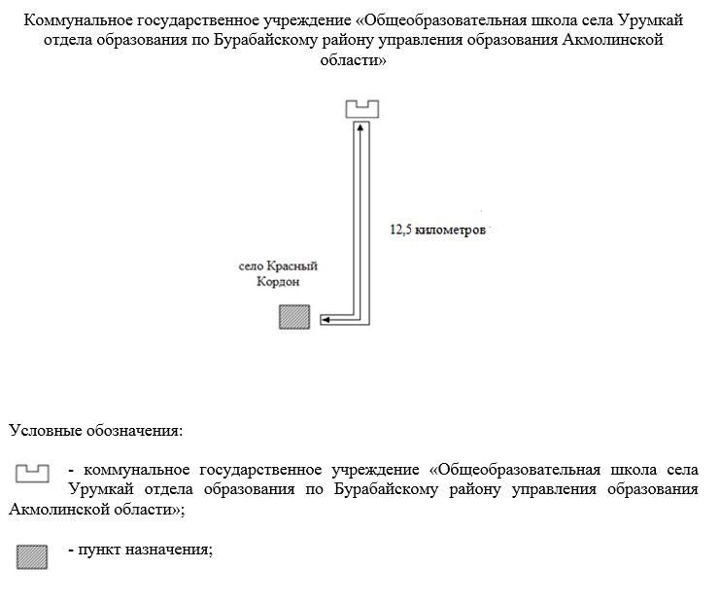

|  |  |
| --- | --- |
|  | Приложение 10 к постановлению акимата Бурабайского района от 16 ноября 2018 года № а-11/441 |

**Схема перевозки в коммунальное государственное учреждение "Общеобразовательная школа села Урумкай отдела образования по Бурабайскому району управления образования Акмолинской области" детей, проживающих в отдаленных населенных пунктах Бурабайского района**

      Сноска. Приложение 10 - в редакции постановления акимата Бурабайского района Акмолинской области от 25.07.2022 № а-7/253 (вводится в действие по истечении десяти календарных дней после дня его первого официального опубликования).

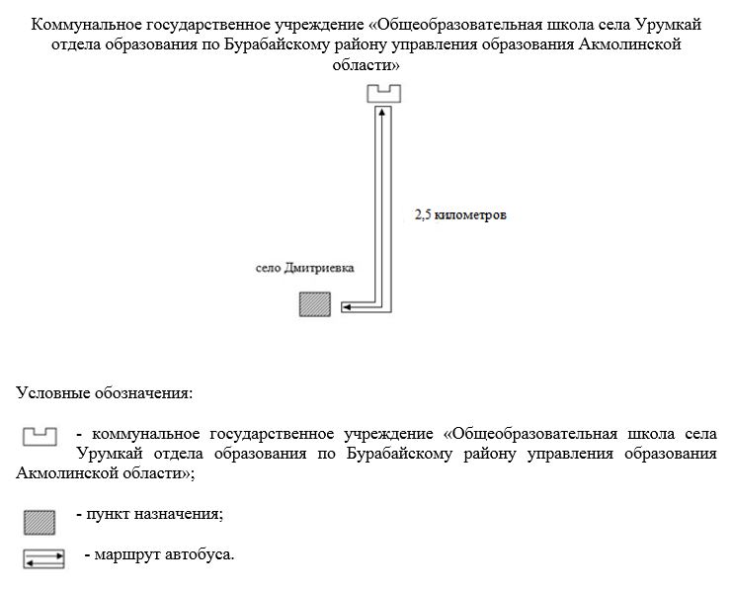

|  |  |
| --- | --- |
|  | Приложение 11 к постановлению акимата Бурабайского района от 16 ноября 2018 года № а-11/441 |

**Схема перевозки в коммунальное государственное учреждение "Общеобразовательная школа села Урумкай отдела образования по Бурабайскому району управления образования Акмолинской области" детей, проживающих в отдаленных населенных пунктах Бурабайского района**

      Сноска. Приложение 11 - в редакции постановления акимата Бурабайского района Акмолинской области от 25.07.2022 № а-7/253 (вводится в действие по истечении десяти календарных дней после дня его первого официального опубликования).

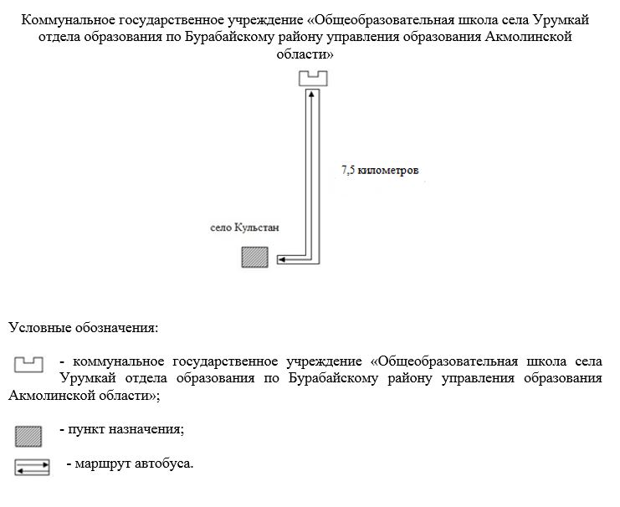

|  |  |
| --- | --- |
|  | Приложение 12 к постановлению акимата Бурабайского района от 16 ноября 2018 года № а-11/441 |

**Схема перевозки в коммунальное государственное учреждение "Общеобразовательная школа села Окжетпес отдела образования по Бурабайскому району управления образования Акмолинской области" детей, проживающих в отдаленных населенных пунктах Бурабайского района**

      Сноска. Приложение 12 - в редакции постановления акимата Бурабайского района Акмолинской области от 25.07.2022 № а-7/253 (вводится в действие по истечении десяти календарных дней после дня его первого официального опубликования).

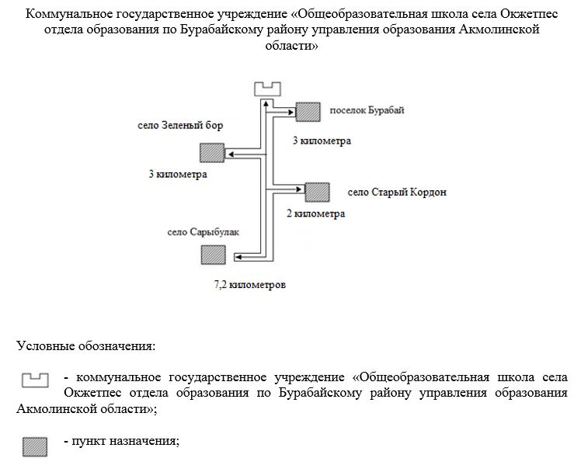

|  |  |
| --- | --- |
|  | Приложение 13 к постановлению акимата Бурабайского района от 16 ноября 2018 года № а-11/441 |

**Схема перевозки в коммунальное государственное учреждение "Общеобразовательная школа села Обалы отдела образования по Бурабайскому району управления образования Акмолинской области" детей, проживающих в отдаленных населенных пунктах Бурабайского района**

      Сноска. Приложение 13 - в редакции постановления акимата Бурабайского района Акмолинской области от 25.07.2022 № а-7/253 (вводится в действие по истечении десяти календарных дней после дня его первого официального опубликования).

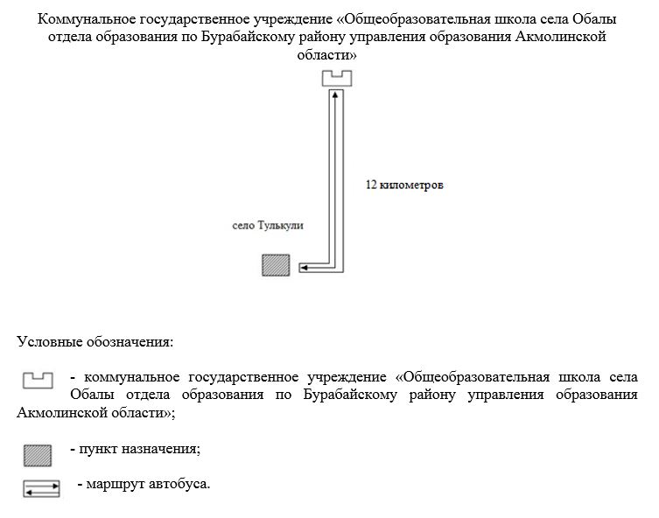

|  |  |
| --- | --- |
|  | Приложение 14 к постановлению акимата Бурабайского района от 16 ноября 2018 года № а-11/441 |

**Схема перевозки в коммунальное государственное учреждение "Школа-гимназия № 9 города Щучинск отдела образования по Бурабайскому району управления образования Акмолинской области" детей, проживающих в отдаленных населенных пунктах Бурабайского района**

      Сноска. Приложение 14 - в редакции постановления акимата Бурабайского района Акмолинской области от 25.07.2022 № а-7/253 (вводится в действие по истечении десяти календарных дней после дня его первого официального опубликования).

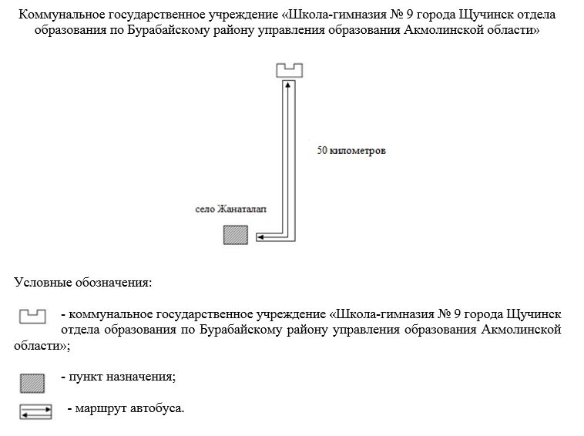

|  |  |
| --- | --- |
|  | Приложение 15 к постановлению акимата Бурабайского района от 16 ноября 2018 года № а-11/441 |

**Схема перевозки в коммунальное государственное учреждение "Школа-гимназия № 9 города Щучинск отдела образования по Бурабайскому району управления образования Акмолинской области" детей, проживающих в отдаленных населенных пунктах Бурабайского района**

      Сноска. Приложение 15 - в редакции постановления акимата Бурабайского района Акмолинской области от 25.07.2022 № а-7/253 (вводится в действие по истечении десяти календарных дней после дня его первого официального опубликования).

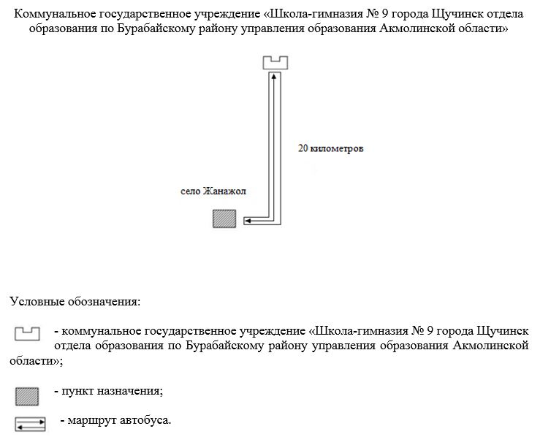

|  |  |
| --- | --- |
|  | Приложение 16 к постановлению акимата Бурабайского района от 16 ноября 2018 года № а-11/441 |

**Схема перевозки в коммунальное государственное учреждение "Общеобразовательная школа имени Досова села Катарколь отдела образования по Бурабайскому району управления образования Акмолинской области" детей, проживающих в отдаленных населенных пунктах Бурабайского района**

      Сноска. Приложение 16 - в редакции постановления акимата Бурабайского района Акмолинской области от 25.07.2022 № а-7/253 (вводится в действие по истечении десяти календарных дней после дня его первого официального опубликования).

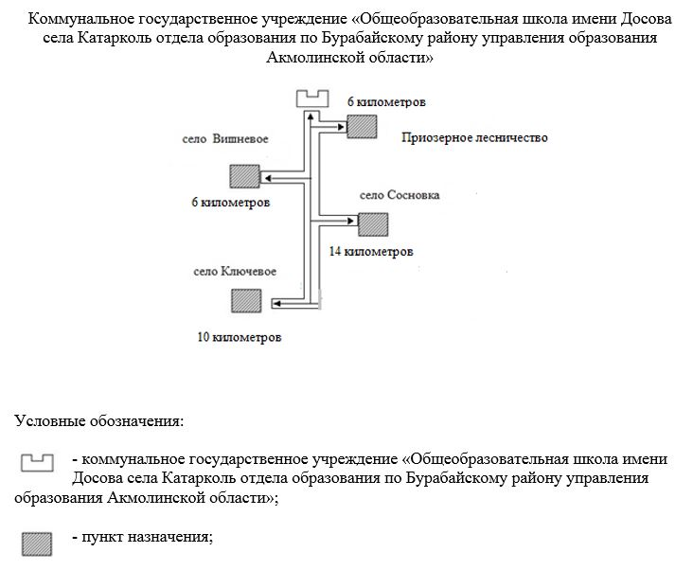

|  |  |
| --- | --- |
|  | Приложение 17 к постановлению акимата Бурабайского района от 16 ноября 2018 года № а-11/441 |

**Схема перевозки в коммунальное государственное учреждение "Общеобразовательная школа села Атамекен отдела образования по Бурабайскому району управления образования Акмолинской области" детей, проживающих в отдаленных населенных пунктах Бурабайского района**

      Сноска. Приложение 17 - в редакции постановления акимата Бурабайского района Акмолинской области от 25.07.2022 № а-7/253 (вводится в действие по истечении десяти календарных дней после дня его первого официального опубликования).

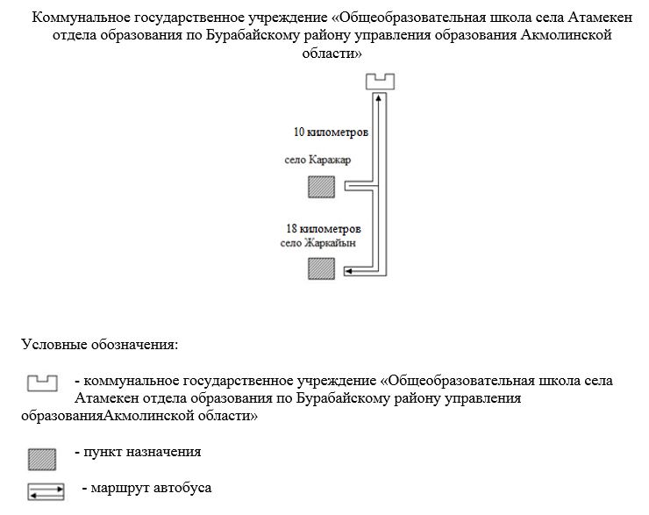

|  |  |
| --- | --- |
|  | Приложение 18 к постановлению акимата Бурабайского района от 16 ноября 2018 года № а-11/441 |

**Схема перевозки в коммунальное государственное учреждение "Школа – интернат № 10 города Щучинск отдела образования по Бурабайскому району управления образования Акмолинской области" детей, проживающих в отдаленных населенных пунктах Бурабайского района**

      Сноска. Приложение 18 - в редакции постановления акимата Бурабайского района Акмолинской области от 25.07.2022 № а-7/253 (вводится в действие по истечении десяти календарных дней после дня его первого официального опубликования).

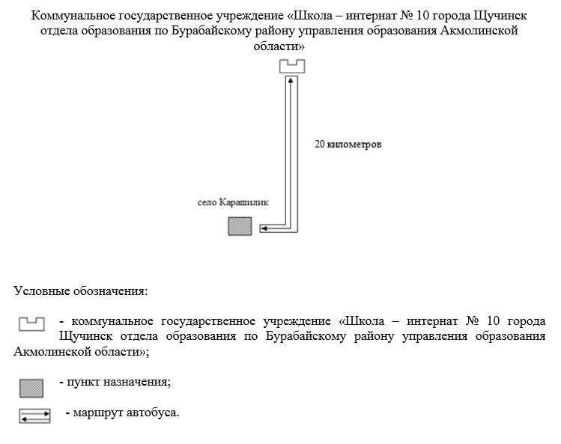

|  |  |
| --- | --- |
|  | Приложение 19 к постановлению акимата Бурабайского района от 16 ноября 2018 года № а-11/441 |

**Порядок перевозки в общеобразовательные школы детей, проживающих в отдаленных населенных пунктах Бурабайского района**

      1. Порядок перевозки в общеобразовательные школы детей, проживающих в отдаленных населенных пунктах Бурабайского района разработан в соответствии с подпунктом 3-1) пункта 3 статьи 14 Закона Республики Казахстан от 4 июля 2003 года "Об автомобильном транспорте".

      2. Перевозчиком является организация образования.

      3. Перевозки осуществляются в соответствии с требованиями Правил перевозок пассажиров и багажа автомобильным транспортом утвержденных приказом исполняющего обязанности Министра по инвестициям и развитию Республики Казахстан от 26 марта 2015 года № 349 (зарегистрирован в Реестре государственной регистрации нормативных правовых актов № 11550).

© 2012. РГП на ПХВ «Институт законодательства и правовой информации Республики Казахстан» Министерства юстиции Республики Казахстан